# Word-sjabloon voor TPOD AMvB/MR voor praktijkproef

In dit document wordt de werking van het WORD-sjabloon uitgelegd, dat gebruikt wordt in het kader van de praktijkproef met de omgevingsregeling om het gebruik van de TPOD AMvB/MR te beproeven.

Als een document op de juiste wijze met dit WORD-sjabloon is opgesteld, kan het document automatisch worden omgezet naar STOP/TP.

Eerst wordt uitgelegd hoe je het sjabloon moet opslaan en hoe je WORD moet instellen om het sjabloon goed te gebruiken. Vervolgens wordt de werking van het sjabloon uitgelegd.

## Activeren Word-sjabloon

### Opslaan

Sla het word-sjabloon lokaal op je computer op.

### Instellingen Word

Om het sjabloon goed te kunnen gebruiken, moet je bepaalde instellingen van Word goed zetten.

1. Ga naar Opties (onder Bestand).
2. Selecteer in de linkerkolom ‘Vertrouwenscentrum’ en kies voor de knop ‘instellingen voor het vertrouwenscentrum’.

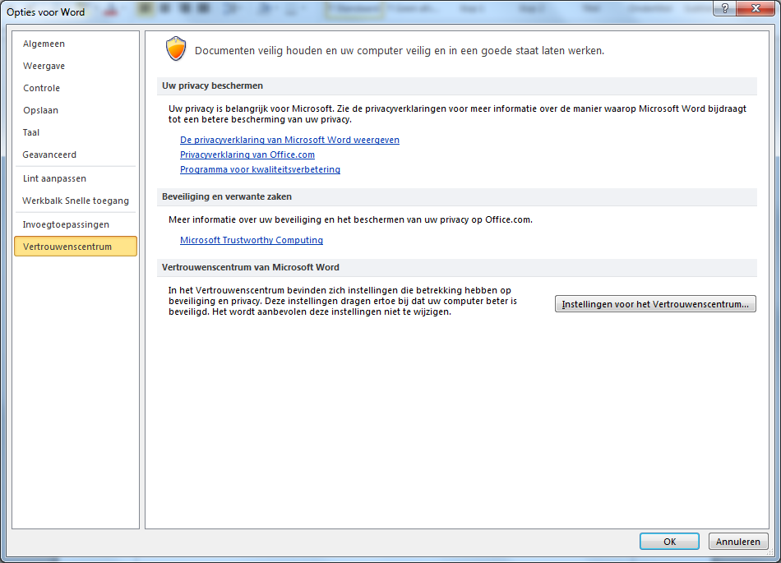

1. Selecteer in het volgende scherm in de linkerkolom de knop ‘instellingen voor macro’s’ en zet de instellingen conform onderstaand scherm.

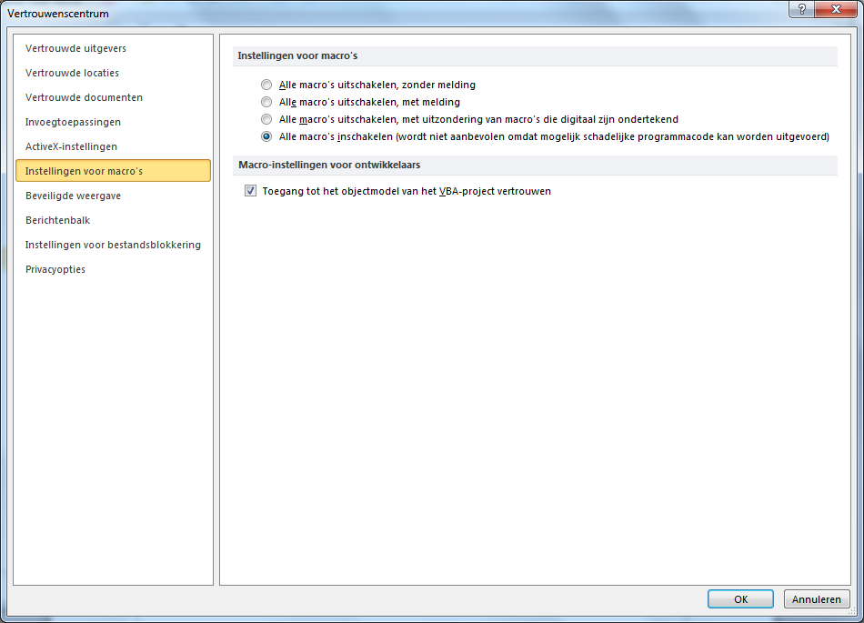

1. Druk op OK. Nu staat WORD goed ingesteld om het sjabloon goed te laten werken.

## Werken met het WORD-sjabloon

Dubbelklik in Windows op het Word-sjabloon om het te activeren.

Er wordt nu een nieuw WORD-document geopend.

### Documentgegevens

Er opent nu een invulscherm waar je een aantal relevante gegevens over het document kunt invullen. Bij een aantal velden staat rechts een pijltje, wat inhoudt dat je een selectie moet maken uit een lijst die zich opent als je erop klikt.

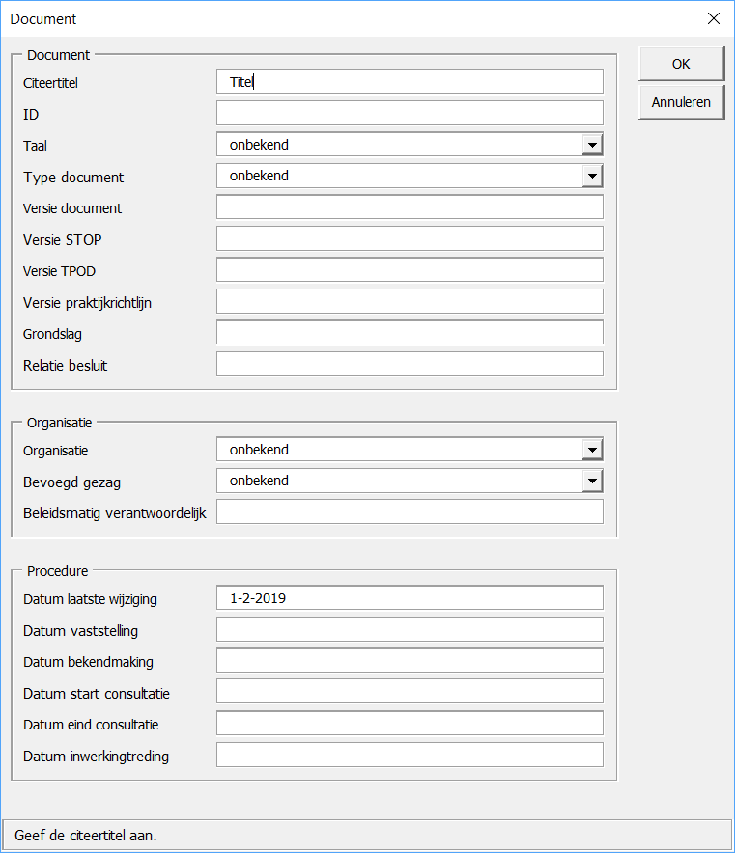

### Werkbalk STOP/TP

Bovenin je scherm is een extra werkbalk toegevoegd met de naam ‘STOP/TP’. Deze werkbalk is belangrijk bij het opstellen van het document en moet consequent worden gebruikt om een goed resultaat te krijgen.

Als je deze selecteert, dan zie je een aantal opties:

* + Lettertypen
  + Alinea
  + Stijlen
  + Invoegen

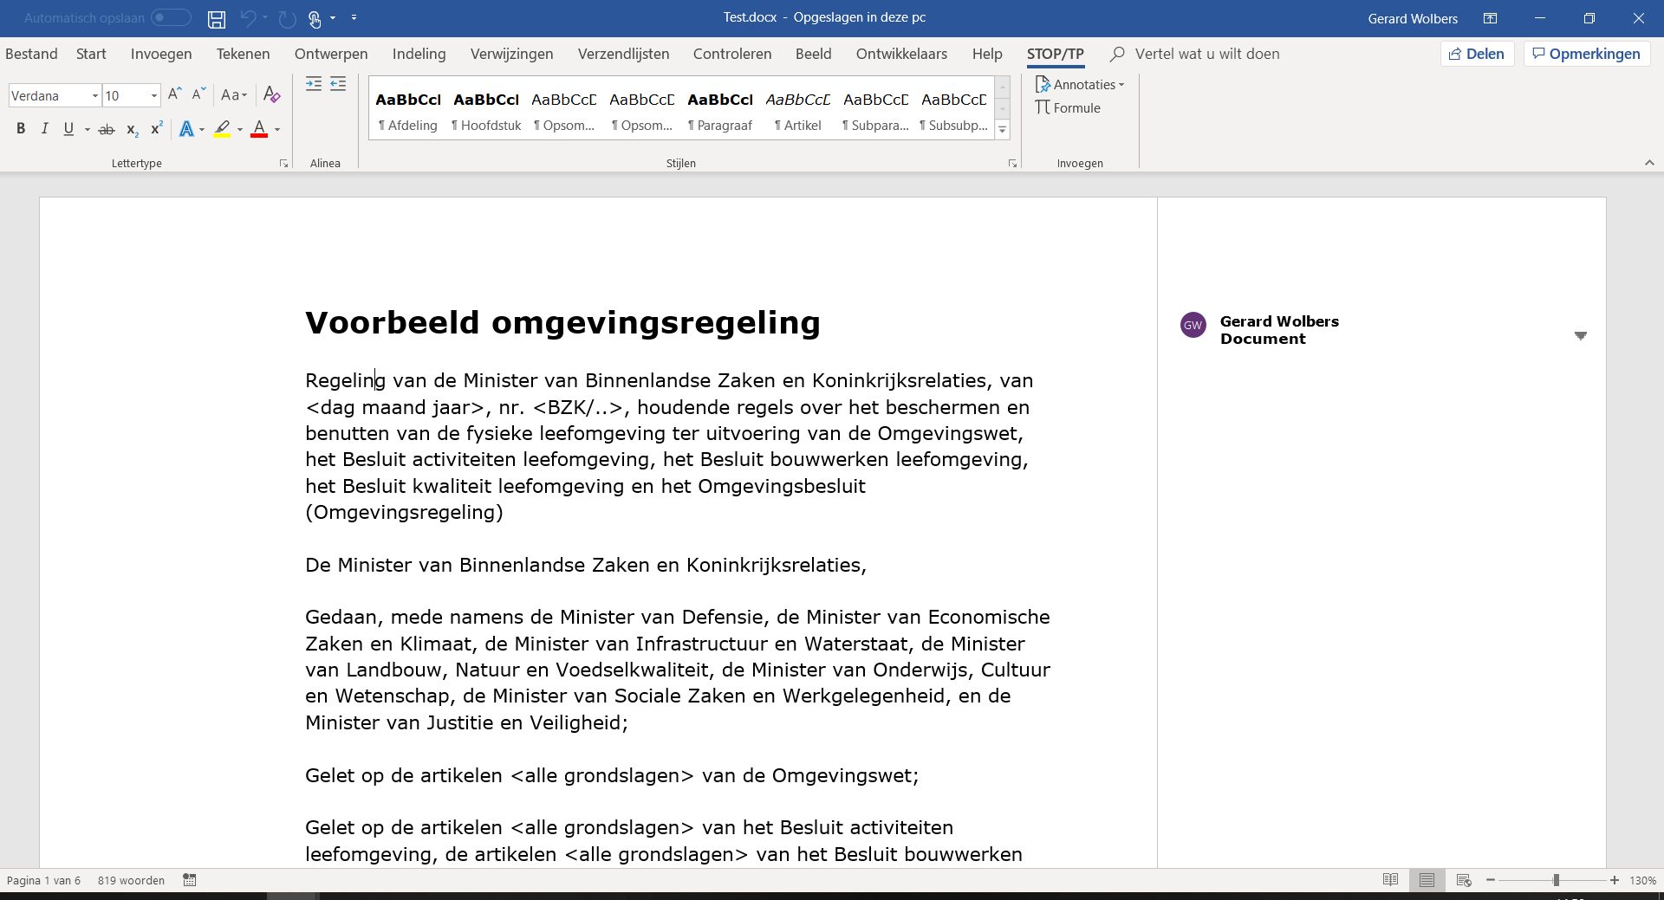

### Hoofdtekst

Je kunt nu in het document de tekst intypen zoals je gewend bent in Word.

#### Gebruik van zachte returns [ZRt]

De betekenis van zachte returns (shift-enter) is vaak dubbelzinnig. Het kan een [Spatie] zijn om bijvoorbeeld een woord naar de volgende regel te zetten, maar vaak wordt er een alinea-einde (harde return) [HRt] bedoeld. Om dit te voorkomen het verzoek om [ZRt] niet te gebruiken.

### Stijlen

Gebruik voor de koppen ALLEEN de stijlen die de STOP-TP werkbalk staan vermeld. Hiermee kun je aangeven of iets een afdeling, hoofdstuk, paragraaf, artikel, subparagraaf of subsubparagraaf is. De lijst met stijlen kan ook met Alt-Ctrl-Shift-S weergegeven worden.

### Opsommingen

Voor opsommingen zijn er twee stijlen ‘Opsommingen met nummering’ en ‘Opsomming’. De stijl ‘Opsomming’ wordt gebruikt als een opsommingslid uit meerdere alinea’s bestaat.

Het opsommingsteken moet ingetypt worden zoals het uiteindelijk afgebeeld moet worden.

Het niveau van de opsomming wordt bepaald aan de hand van de inspringing. Opsommingen kunnen verder inspringen door deze te selecteren en bij ‘Alinea’ de optie ‘Inpringing vergroten’ of ‘Inspringing verkleinen’ te kiezen.

WORD staat standaard zo ingesteld dat bij het typen van ‘1.’ de tekst automatisch genummerd wordt. Dit is voor regelingen lastig. Daarom schakelt het sjabloon de optie ‘Automatisch nummeren tijdens het typen’ uit.

### Formules

Op de werkbalk is er ook nog een keuze voor formules.

Als je een formule wil opnemen in de tekst ga dan op die plek staan in je document en selecteer vervolgens de optie in de werkbalk. Dan opent er een nieuwe werkbalk voor het maken van formules en verschijnt er op de plek van je cursor een invoerveld om je formule samen te stellen.

Als je de formule hebt ingevoerd wordt hij met [ENTER] in je document opgenomen.

### Hyperlinks

In oudere versies van WORD staat bij ‘Invoegen’ ook de optie ‘Hyperlink’. In nieuwe versies is deze optie vervangen door een tekst te selecteren en met de rechter muistoets de optie ‘Koppeling’, ‘Koppeling invoegen’ te kiezen.

### Annotaties

Als je ergens in de tekst een annotatie wil plaatsen, dan selecteer je de tekst waarover de annotatie gaat. Klik vervolgens op de werkbalk op de knop ‘Annotaties’. Er opent dan een uitklapmenu zoals hieronder aangegeven:

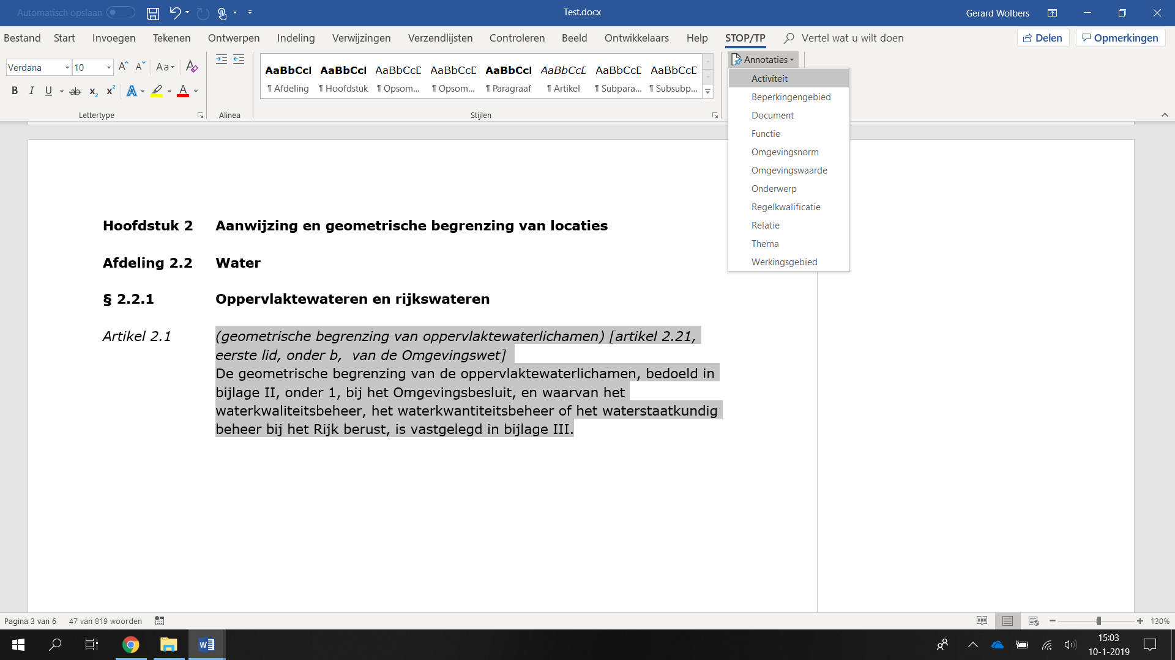

Als een van de annotaties wordt geselecteerd, verschijnt er een invulscherm, zoals bijvoorbeeld bij de annotatie ‘Activiteit’. Bij alle andere annotaties werkt dit op dezelfde wijze.

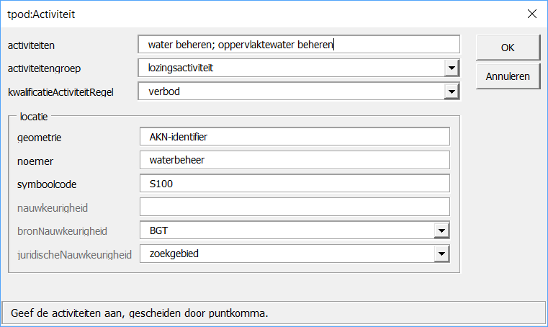

Bij een aantal velden staat rechts een pijltje, wat inhoudt dat je een selectie moet maken uit een lijst die zich opent als je erop klikt.

#### Geometrie

In het invulscherm moet je ook de locatie invoeren. Naar de geometrie (het vlak van het gebied waar het in dit geval om gaat) kun je hier verwijzen door een verwijzing op te nemen naar een geometrie. De werkwijze om deze verwijzing op te nemen is niet uitgewerkt. Er zijn meer werkwijzen mogelijk:

* + De bestandsnaam van een opgeslagen GML;
  + Een URI van de locatie waarop de GML staat;
  + Een informatieobject-identifier waaraan later een GML wordt toegekend.

Wat de beste werkwijze is, hangt af van de manier waarop nu de geometrieën beschikbaar zijn.

Belangrijk: Alleen de tekst waarin een geometrie vastgesteld wordt, moet geannoteerd worden. Bij de stijlen staat een stijl ‘Noemer’. De noemer moet in de tekst gemarkeerd worden en overeenkomen met de noemer in het invulscherm. Het is voldoende om alleen bij de vaststelling activiteit, beperkingengebied, functie, omgevingsnorm, omgevingswaarde, onderwerp, werkingsgebied te annoteren. Daarna kan met de stijl ‘Noemer’ hiernaar verwezen worden.

#### Resultaat

Als je het invulscherm hebt ingevuld, verschijnt er rechts in het document een opmerking. Bij ‘Controleren’ moet ‘Opmerkingen weergeven’ aanstaan. Als je de opmerking selecteert en nogmaals annotatie ‘Activiteit’ selecteert, opent het invulscherm met de ingevulde waarden. Deze kunnen zo aangepast worden.

Je kunt aan een geselecteerde tekst meerdere annotaties toevoegen. Selecteer de tekst nogmaals en kies annotatie ‘Activiteit’. Nu wordt een leeg invulscherm geopend. Bij activiteiten (en onderwerpen) is het mogelijk om meer waarden in te voegen, gescheiden door puntkomma.

Belangrijk: Deze tekst staat dus NIET in de hoofdtekst maar is daarnaast aanwezig. Deze tekst wordt bij de verwerking in de DSO-keten zo meegenomen dat deze machine-leesbaar is.